ДОКУМЕНТАЦИЯ ПО ЗАПРОСУ ПРЕДЛОЖЕНИЙ
открытый одноэтапный запрос предложений в электронной форме без квалификационного отбора на право заключения договора на оказание услуг по комплексной уборке зданий и сооружений Ленинградского отделения филиала «Северо-западный территориальный округ» ФГУП «РосРАО»

Официальный государственный сайт
www.zakupki.gov.ru,
от «___» ____________ 20__ года № _________________________

Официальный сайт
www.zakupki.rosatom.ru,
от «___» ____________ 20__ года № _________________________

Электронная торговая площадка Аукционный Конкурсный Дом
http://a-k-d.ru/
от «___» ____________ 20__ года № _________________________

ТОМ 2 «ТЕХНИЧЕСКАЯ ЧАСТЬ»

- Наименование услуги

Оказание услуг по комплексной уборке зданий и сооружений Ленинградского отделения филиала «Северо-западный территориальный округ» ФГУП «РосРАО».

- Описание услуг

  - Состав (перечень) оказываемых услуг: Обеспечение санитарных требований к содержанию служебных помещений (поддержание в чистоте внутренних помещений и прилегающей территории).
  - Описание оказываемых услуг:
    - Срок оказания услуг:
дата начала: - с момента заключения договора;
дата окончания: - по 31 декабря 2015 года.
    - Объем и место оказания услуг:
Ленинградское отделение филиала «Северо-западный территориальный округ» ФГУП «РосРАО» расположенное по адресу:
- Ленинградская область, город Сосновый Бор, промзона, а именно:
- здание №1 (площадь 652,9 м²); здание №2, 2а, 2б (площадь 1862,77 м²); здание №5 (площадь 516,1 м²);здание №41 (площадь 957,7 м²); здание 19 (площадь 139,1 м²);территория вокруг административных и складских зданий №1, 2, 2а, 5, 5а, 5б, 5в, 5г, 5д, 35 (площадь 2825 м², площадь обозначена на плане территории – в приложении № 1, 2); помещение автомобильной мойки здание № 41 (площадь 150,4 м²); здание №32 (санузлы, общей площадью 7,4 м²) – периодичность 5 раз в неделю (рабочие дни);
- склад: здание №5а (площадь 268,6 м²), здание №5б (площадь 388 м²), здание №5в (площадь 360 м²), здание №5г (площадь 900 м²), уличный склад около здания 91 (площадь 130,0 м²); здание 9 (дизельгенераторная)(40 м²) – периодичность 1 раз в месяц;
- здание 91 (площадью 283,4 м²); гараж общехозяйственной техники (автомобильные боксы - 4 шт.); здание №41 (484,0 м²) – периодичность 2 раза в неделю (рабочие дни);
- здание №32 ((первый этаж), площадь 267,7 м²); производственное помещениена 1 этаже здания 91 (344,2 м²), здание №32 (подвал), площадь 200 м²); здание 19а (площадь 234 м²) - периодичность 1 раз в неделю (рабочие дни);
- автобусы 6 (шесть) штук (МАЗ-103062 г/н В666РТ47, МАЗ-103003 г/н В294РР47, МАЗ -104021 г/н В662РТ47, ПАЗ320402-03 г/н В403СО47, ПАЗ320402-03 г/н В404СО47, ПАЗ32053R г/н В668РТ47) – периодичность 5 раз в неделю (рабочие дни).
  - Ленинградская область, город Сосновый Бор, улица Ленинградская, дом 3, а именно:
- контрольно пропускной пункт гаража общехозяйственной техники (площадь 165,65 м²) – периодичность 2 раз в неделю;
- гараж общехозяйственной техники (автомобильные боксы - 6 шт.), (площадь 896,9 м²) – периодичность 2 раз в неделю.
    - Наименование и периодичность выполнения работ (оказания услуг):
Описание услуг | Ежедневно | Другие варианты
Входная зона КПП
Влажная уборка пола с твердыми покрытиями | х
Удаление пыли и пятен с дверей, дверных рам, доводчиков, ручек, стеклянных перегородок | х
Удаление загрязнений с других вертикальных и горизонтальных поверхностей на уровне до 2м. | х
Замена и вынос полиэтиленовых пакетов мусорных корзин | х
Удаление пыли с плинтусов, удаление пятен и липких субстанций (жевательной резинки, пластилина и т. п.) с полов. | х
Удаление пятен с указателей и информационных досок и стендов | х
Чистка пепельниц и их протирка | х
Влажная /сухая уборка средств пожаротушения |  | 1 раз в неделю
Производственные помещения 19а
Влажная уборка пола с твердыми покрытиями |  | 1 раз в неделю
Удаление пыли и пятен с дверей, дверных рам, доводчиков, ручек, стеклянных перегородок |  | 1 раз в неделю
Удаление загрязнений с других вертикальных и горизонтальных поверхностей на уровне до 2м. |  | 1 раз в неделю
Замена и вынос полиэтиленовых пакетов мусорных корзин |  | по мере необходимости
Удаление пыли с плинтусов, удаление пятен и липких субстанций (жевательной резинки, пластилина и т. п.) с полов. |  | 1 раз в неделю
Удаление пятен с указателей и информационных досок и стендов |  | 1 раз в неделю
Чистка пепельниц и их протирка |  | по мере необходимости
Влажная /сухая уборка средств пожаротушения |  | 1 раз в неделю
Производственные помещения зд. 91
Влажная уборка пола с твердыми покрытиями |  | 2 раза в неделю
Удаление пыли и пятен с дверей, дверных рам, доводчиков, ручек, стеклянных перегородок |  | 2 раза в неделю
Удаление загрязнений с других вертикальных и горизонтальных поверхностей на уровне до 2м. |  | 2 раза в неделю
Замена и вынос полиэтиленовых пакетов мусорных корзин |  | по мере необходимости
Удаление пыли с плинтусов, удаление пятен и липких субстанций (жевательной резинки, пластилина и т. п.) с полов. |  | 2 раза в неделю
Удаление пятен с указателей и информационных досок и стендов |  | 2 раза в неделю
Чистка пепельниц и их протирка |  | по мере необходимости
Влажная /сухая уборка средств пожаротушения |  | 1 раз в неделю
Дизельгенераторная, здание 9
Вынос мусора |  | 1 раз в месяц
Удаление пыли и пятен с вертикальных и горизонтальных поверхностей на уровне до 2м. |  | 1 раз в месяц
Удаление пыли и пятен с дверей, дверных ручек, косяков |  | 1 раз в месяц
Подметание пола |  | 1 раз в месяц
Вынос мусора из корзинок, замена мусорных пакетов |  | по мере необходимости
Офисные помещения, кабинеты
Вынос мусора из корзинок, замена мусорных пакетов | х
Удаление пыли и пятен со стен до 2м., подоконников, радиаторов снаружи | х
Удаление пыли и пятен с дверей, дверных ручек, косяков, стеклянных перегородок | х
Удаление пыли и пятен с мебели до 2м с рабочих столов (свободной от бумаги поверхностей), полок, шкафов (включая ножки кресел, столов, стульев) | х
Удаление пыли и пятен с телефонных аппаратов, оргтехники, настольных ламп, выключателей, розеток | х
Сухая уборка мягкой мебели пылесосом |  | 1 раз в неделю
Влажная уборка твердых полов | х
Удаление пыли с плинтусов, удаление пятен и липких субстанций (жевательной резинки, пластилина и т. п.) с полов, ковров, ковровых покрытий, мягкой мебели. | х
Сухая уборка ковровых покрытий пылесосом | х
Химчистка ковровых покрытий |  | 1 раз в три месяца
Коридоры, лестничные пролеты и площадки
Удаление пыли и пятен со стен до 2м., подоконников, радиаторов снаружи | х
Удаление пыли и пятен с дверей, дверных ручек, косяков | х
Удаление локальных загрязнений с декоративных поверхностей интерьера |  | 1 раз в неделю
Влажная уборка пола с твердыми покрытиями | х
Влажная /сухая уборка средств пожаротушения |  | 1 раз в неделю
Туалеты и душевые комнаты
Влажная уборка пола | х
Мытье и дезинфекция раковин, унитазов, писсуаров как изнутри, так и снаружи | х
Мытье и дезинфекция сидений с двух сторон | х
Опустошение и очистка емкостей для сбора бумаги, удаление мусора в специально отведенные места | х
Удаление пятен с зеркал и металлических поверхностей | х
Удаление пятен со стен, перегородок, дверей и внешних поверхностей всех емкостей на уровне до 2м. | х
Комплектация диспенсеров расходными материалами | х
Раздевалки
Удаление пыли и пятен с вертикальных и горизонтальных поверхностей на уровне до 2м. | х
Влажная уборка пола | х
Удаление пыли и пятен с дверей, дверных ручек, косяков | х
Удаление пыли и пятен с мебели | х
Складские помещения (зд. 5, 5а, 5б, 5в, 5г), уличные склады
Подметание |  | 1 раз в месяц
Вынос мусора | х
Гараж (автомобильные боксы)
Вынос мусора |  | 2 раза в неделю
Удаление пыли и пятен с вертикальных и горизонтальных поверхностей на уровне до 2м. |  | 2 раза в неделю
Удаление пыли и пятен с дверей, дверных ручек, косяков |  | 2 раза в неделю
Подметание пола |  | 2 раза в неделю
Обслуживание аквариумов (2 шт. в зд. 2а, 35)
Кормление обитателей аквариумов | х
Замена воды в аквариуме, очистка или замена фильтровальных картриджей |  | 2 раза в месяц
Очистка внешней и внутренне вертикальных поверхностей |  | 2 раза в месяц
Поддержка дизайна интерьера аквариумов |  | 2 раза в месяц
Химический анализ воды |  | 2 раза в месяц
Внесение лекарственных и профилактических препаратов |  | по мере необходимости
Уборка автобусов
Сбор и вынос крупного и мелкого мусора | х
Удаление локальных загрязнений с дверей, стен, сидений, окон (изнутри) | х
Мойка окон изнутри |  | 1 раз в месяц
Влажная ручная уборка пола | х
Протирка сидений |  | 1 раз в неделю
Протирка поручней | х
Мойка автобусов с внешней стороны |  | 1 раз в неделю
Остекление
Удаление локальных загрязнений |  | по мере необходимости, но не реже 1 раза в месяц
Мойка окон изнутри и снаружи |  | 2 раза в год  (весна – осень)
Территория вокруг административных зданий (границы территории указаны в Приложениях №№1и 2)
Летний период (апрель-октябрь)
Сбор крупного мусора с асфальтового покрытия, пешеходных дорожек и газонов | х
Подметание территории, удаление смета и складирование мусора в специально отведенные места. Ручная уборка. | х
Очистка уличных урн | х
Чистка крышек люков и амбразур патрубков дождевой канализации |  | по мере необходимости
Покос травы |  | 1 раз в две недели
Высаживание рассады, уход (полив) цветов |  | по мере необходимости
Зимний период (ноябрь-март)
Скол наледи, ручная обработка дорожек антискользящими реагентами |  | по мере необходимости
Ручная/(механизированная) уборка снега подъездных дорог, пешеходных дорожек |  | по мере необходимости
Очистка уличных урн | х
Обеспечить наличие противоскользящих покрытий на крыльце зд. 1 (вход, выход), зд. 2, 2б, 5, 32, 35, 41 |  | по мере необходимости
  - Объем оказываемых услуг либо доля оказываемых услуг в общем объеме закупки: Доля/объем отдельных услуг в общем объеме закупок не определена.

- Требования к услугам

  - Общие требования:
Исполнитель регулярно проводит уборочные мероприятия с использованием уборочной техники:
- аппарат высокого давления (для мойки окон и мойки автобусов);
- техника для покоса травы (триммер, газонокосилка или аналог);
- пылесосы для сбора сухой грязи.
Исполнитель предоставляет необходимое материально техническое обеспечение для уборки:
- стремянки для доступа на верха (уборка пыли, мытье стекол);
- флаундеры с мопами для уборки;
- ведра пластиковые на колесах с отжимом;
- скребки для пола;
- скребки для окон;
- ведра оконные для мытья окон, кафельной плитки;
- приспособления для мытья окон (желоба с резинками, шестытелескоп, рукоятки, держатель ворсовых насадок);
- щетки утюжок для уборки грязи труднодоступных мест;
- комплекты совок и щетка для подметания полов;
- метлы пластиковые, уличные совки для сбора мусора, лопаты совковые, грабли веерные;
- тачки на колесах для перевозки тяжелых предметов;
- дополнительное оборудование.
Исполнитель не позднее чем за 1 неделю до начала следующего месяца разрабатывает и согласовывает с ответственным представителем Заказчика график работ на следующий месяц. Уборка офисных помещений ежедневно фиксируется в графике, вывешенном в каждом офисном помещении с подписью уборщика и работника Заказчика, принявшего работы. По окончании очередного месяца акт выполненных работ визируется ответственным представителем Заказчика.
Санитарная уборка помещений проводится с применением моющих или дезинфицирующих средств с моющим эффектом.
Для санитарной обработки помещений применяются моющие и дезинфицирующие средства, официально разрешенные Департаментом Госсанэпиднадзора Минздравсоцразвития России, Роспотребнадзором РФ, имеющие сертификат соответствия и методические указания по применению.
Сертификаты соответствия должны предоставляться ответственному представителю Заказчика одновременно с поставкой дезинфицирующих средств на территорию обслуживаемого объекта.
Средства для дезинфекции поверхностей в помещениях должны соответствовать следующим требованиям:
- обеспечивать гибель возбудителей инфекций: бактерий, вирусов, грибов – при комнатной температуре;
- обладать моющими свойствами или хорошо совмещаться с моющими средствами;
- иметь относительно низкую токсичность (3-4 класс опасности) и быть безвредными для окружающей среды;
- быть совместимыми с различными видами материалов (не портить обрабатываемые поверхности);
- быть стабильными, неогнеопасными, простыми в обращении;
- не оказывать фиксирующего действия на органические загрязнения;
не обладать резким запахом.
В санузлах (туалеты и душевые комнаты) Исполнителем обеспечивается постоянное наличие туалетной бумаги, мыла (туалетного и хозяйственного), бумажных полотенец, средств для мытья посуды.
В период с ноября по март Исполнитель обеспечивает начало работ по очистке территории в 07ч. 00 мин. При этом в первую очередь очищаются пешеходные дорожки от автобусной остановки к зд. №1, оба крыльца зд. №1, пешеходные дорожки от зд. №1 к зд. №2, 2б.
Исполнитель обеспечивает закупку рассады для благоустройства территории на сумму не менее 30 000 (Тридцать тысяч) рублей. Время поставки рассады, её ассортимент и места высадки согласовываются с Заказчиком. Расходы на закупку рассады для благоустройства территории входят в стоимость услуг.
Исполнитель принимает на себя обязанности по сервисному профилактическому обслуживанию двух аквариумов в зданиях №2а и №35 (далее СПОА). СПОА направлено на постоянное поддержание потребительских и эстетических свойств аквариумов, а также на обеспечение, в случае необходимости, экстренной помощи гидробионтам, амфибионтам и растениям.
Исполнитель доставляет корма для гидробионтов.
Исполнитель принимает на себя обязанности по сохранению гидробионтов Заказчика в своих аквариумах в случае временной невозможности их нахождения в аквариумах Заказчика.
  - Требования к качеству оказываемых услуг:
Организация клининговых услуг должна соответствовать действующим нормативно - правовым документам, в том числе требований ГОСТ Р 51870-2002 (Услуги бытовые. Услуги по уборке зданий и сооружений. Общие технические условия).
  - Требования к гарантийным обязательствам оказываемых услуг:
Ущерб, нанесенный по вине Исполнителя зданию (помещениям) или оборудованию Заказчика при оказании услуг, Исполнитель возмещает за свой счет.
При оказании услуг Заказчик оставляет за собой право осуществлять контроль за выполнением Исполнителем принятых на себя обязательств по оказанию услуг, в том числе проводить проверки.
В случаях, когда услуги оказаны с отступлениями от требований договора, ухудшающими их качество и не позволяющими их использование по назначению, Заказчик вправе по своему выбору потребовать безвозмездного устранения недостатков в разумный срок, либо уменьшения установленной цены за оказанные услуги. При не устранении выявленных недостатков услуг в срок, установленный Заказчиком (в сроки, согласованные сторонами), либо если недостатки являются неустранимыми, Заказчик вправе отказаться от Исполнения услуг и потребовать возмещения причиненных убытков (при этом убытки возмещаются сверх неустойки).
  - Требования к конфиденциальности:
В период оказания услуг и после их окончания Исполнитель не должен разглашать и использовать конфиденциальную информацию, принадлежащую Заказчику, которая может стать ему известной в ходе оказания услуг. Исполнитель несет ответственность за соблюдение этого требования в соответствии с Законодательством Российской Федерации.
Исполнитель обязан заключить с Заказчиком Соглашение о конфиденциальности и неразглашении служебной информации ограниченного распространения («Для служебного пользования»).
  - Требования к безопасности оказания услуг и безопасности результата оказанных услуг:
В соответствии с ГОСТ Р 51870-2002(Услуги бытовые. Услуги по уборке зданий и сооружений. Общие технические условия).
Соблюдение Исполнителем правил действующего внутреннего распорядка, контрольно - пропускного режима, внутренних положений и инструкций является обязательным условием.
Исполнитель на момент начала обслуживания объекта, должен представить Заказчику список сотрудников привлеченных к выполнению работ на данном объекте, с указанием фамилии, имени и отчества, года рождения и паспортных данных, места регистрации.
Исполнитель на момент начала обслуживания объекта, должен представить Заказчику копии документов, подтверждающих отсутствие медицинских противопоказаний к выполняемой работе у работников, привлеченных к выполнению работ на данном объекте.
К выполнению работ (оказанию услуг) допускаются сотрудники Исполнителя прошедшие проверку следующих знаний:
- правил технической эксплуатации оборудования;
- правил техники безопасности;
- правил противопожарной безопасности.
Все сотрудники Исполнителя должны оказывать услуги в согласованной с Заказчиком спецодежде, предоставляемой Исполнителем. Каждый сотрудник должен иметь полное техническое снаряжение.
Обеспечение работников специальной одеждой, инвентарем, моющими и дезинфицирующими средствами, антискользящими реагентами, оборудованием и материалами для оказания необходимого объема услуг возлагается на Исполнителя и входит в стоимость услуг.
При оказании услуг должны соблюдаться правила техники безопасности и обеспечена безопасность жизни, здоровья работников Исполнителя и Заказчика, а также сохранность имущества Заказчика. Всю ответственность за соблюдение норм и требований по технике безопасности несет Исполнитель.
  - Требования по обучению персонала заказчика:
Не требуется
  - Требования к составу технического предложения участника:
Не требуется
  - Специальные требования:
Исполнитель должен иметь укомплектованный персонал специалистов, имеющих гражданство Российской Федерации.
Исполнитель обязан соблюдать противопожарные и санитарные правила, требования органов пожарного и санитарно-эпидемиологического надзора, требования, установленные законодательством Российской Федерации в области охраны окружающей среды и здоровья человека.

- РЕЗУЛЬТАТ ОКАЗАННЫХ УСЛУГ

  - Описание конечного результата оказанных услуг: Обеспечение санитарных требований к содержанию служебных помещений (поддержание в чистоте внутренних помещений и прилегающей территории).
  - Требования по приемке услуг:
Исполнитель ежемесячно предоставляет Заказчику для подписания Акт сдачи-приёма оказанных услуг в 2 (двух) экземплярах в день оказания последней услуги в текущем месяце.
Заказчик обязан подписать Акт сдачи-приема оказанных услуг в течение 3 (трех) рабочих дней с момента его получения либо предоставить в письменном виде мотивированный отказ от его подписания с обоснованием причин и установлением сроков устранения недостатков. В случае непредставления Исполнителю мотивированного отказа от подписания в течение 3 (трех) рабочих дней с момента получения Акта сдачи-приема, услуги по настоящему Договору считаются оказанными и подлежат оплате в соответствии с условиями настоящего Договора.

  - Требования по передаче Заказчику технических и иных документов (оформление результатов оказанных услуг):Исполнитель ежедневно оставляет в журнале заявок информацию об обнаруженных неисправностях электрики и сантехники.

- ТРЕБОВАНИЯ К ТЕХНИЧЕСКОМУ ОБУЧЕНИЮ ПЕРСОНАЛА ЗАКАЗЧИКА

Не требуется

- ПЕРЕЧЕНЬ ПРИЛОЖЕНИЙ

№  п/п | Наименование приложения | Количество листов
1. | План границ уборки газонов | 1
2. | План границ уборки пешеходных дорожек и проездов | 1
3. | План границ уборки уличного склада около зд. 91 | 1

Приложение №1.

План границ уборки газонов.

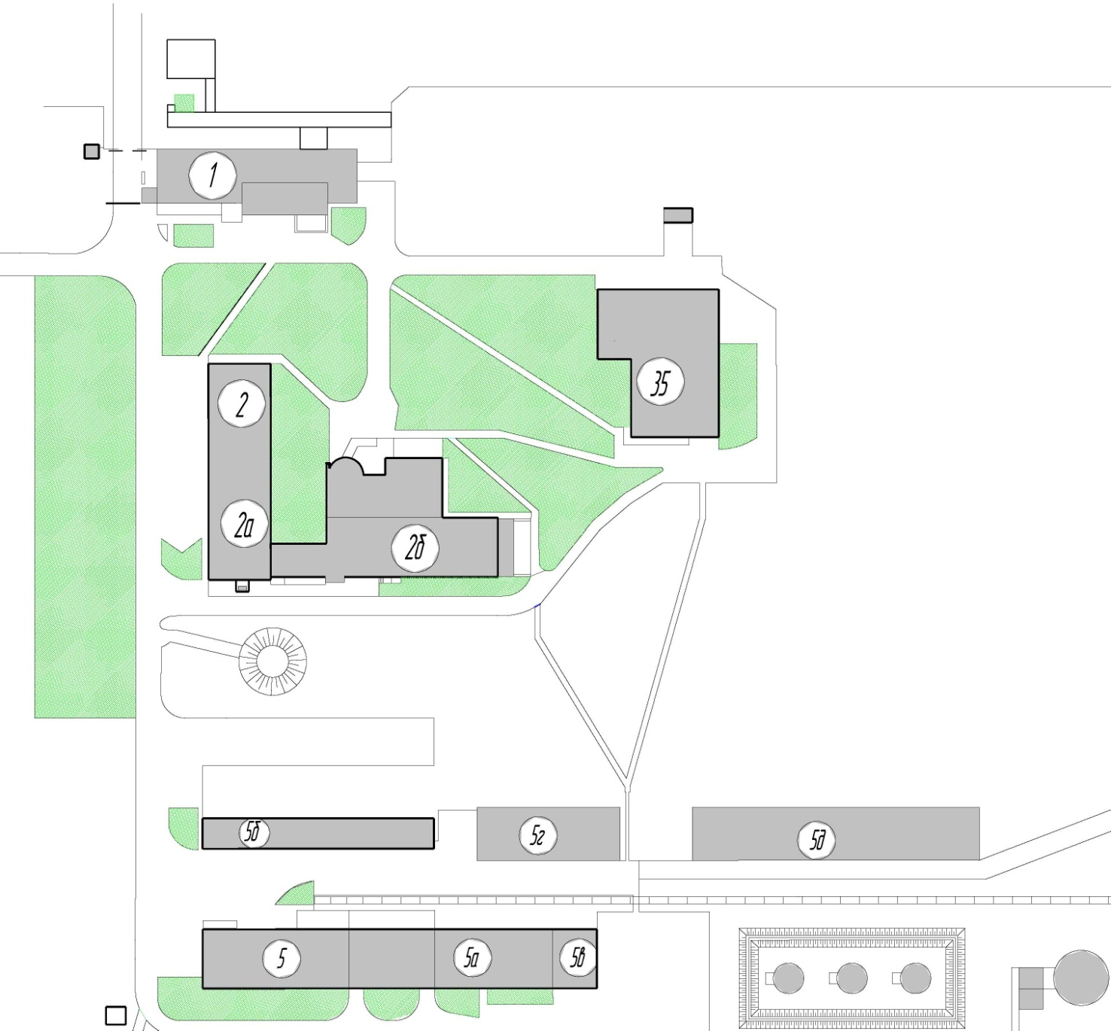

Приложение №2 к Техническому заданию.
План границ уборки пешеходных дорожек и проездов.
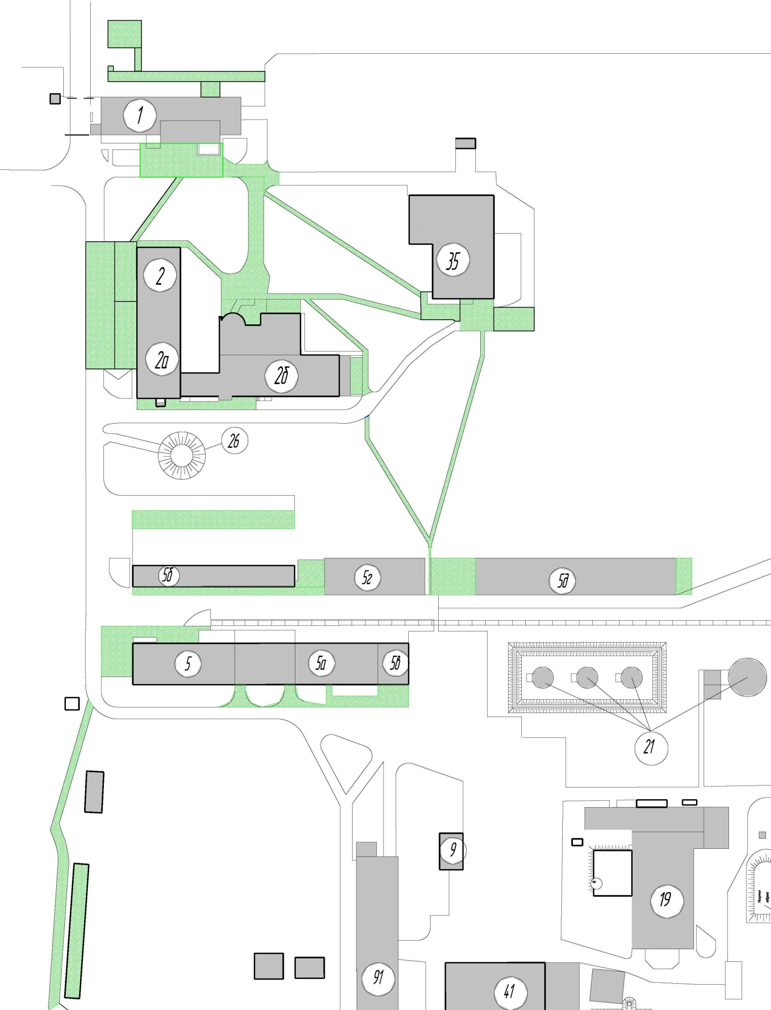

Приложение № 3 к Техническому заданию.
План границ уборки уличного склада около зд. 91



